УО «Белорусский государственный университет информатики и

радиоэлектроники»

Кафедра ПОИТ

Отчет по лабораторной работе № 1.1

по предмету

Основы Алгоритмизации и Программирования

Вариант 4

Выполнил

Воривода М.А.

Проверила

Данилова Г.В.

Группа:

951007

Минск 2019

**Задание**

Заданы координаты двух точек. Определите, расположены ли они на одной окружности с центром в начале координат. Результат присвоить символьной переменной. Две точки находятся на одной окружности, если длины радиус-векторов, соединяющих эти точки с началом координат, равны (проверку на равенство осуществить с точностью до e=1.0E-3).

**Код программы**

**(Delphi)**

program Goal1;

uses

SysUtils;

var

X1, X2, Y1, Y2, R1, R2 : double;

Valid : boolean;

Answer : char;

begin

Valid := false;

WriteLn(‘Do points lie on the same circle?’);

repeat

try

WriteLn('x1, y1, x2, y2:');

ReadLn(X1, Y1, X2, Y2);

Valid := true;

except

WriteLn('INPUT ERROR');

end;

until Valid = true;

R1 := sqrt(X1*X1 + Y1*Y1);

R2 := sqrt(X2*X2 + Y2*Y2);

if ( abs(R1 - R2) < 0.001) then

begin

Answer := 'Y';

end

else

begin

Answer := 'N';

end;

WriteLn(Answer);

ReadLn;

end.

**Код программы**

**(С)**

#include <stdio.h>

#include <math.h>

int main () {

float X1, X2, Y1, Y2, R1, R2;

char Answer;

printf(‘Do points lie on the same circle?\n’);

printf("x1: \n");

scanf("%f", &X1);

printf("y1: \n");

scanf("%f", &Y1);

printf("x2: \n");

scanf("%f", &X2);

printf("y2: \n");

scanf("%f", &Y2);

R1 = sqrt(X1*X1 + Y1*Y1);

R2 = sqrt(X2*X2 + Y2*Y2);

if ( abs(R2 – R1) < 0.001 ) {

Answer = ‘Y’;

} else {

Answer = ‘N’;

}

printf(‘%c’, Answer);

scanf("%f", &R1);

return 0;

}

**Код программы**

**(Java)**

import java.util.Scanner;

public class Main {

public static void main(String[] args) {

double X1, X2, Y1, Y2, R1, R2;

char Answer;

Scanner in = new Scanner(System.in);

System.out.println(‘Do points lie on the same circle?’);

System.out.println("x1: ");

X1 = in.nextDouble();

System.out.println("y1: ");

Y1 = in.nextDouble();

System.out.println("x2: ");

X2 = in.nextDouble();

System.out.println("y2: ");

Y2 = in.nextDouble();

R1 = Math.sqrt(X1*X1 + Y1*Y1);

R2 = Math.sqrt(X2*X2 + Y2*Y2);

if ( Math.abs(R2 – R1) < 0.001 ) {

Answer = ‘Y’;

} else {

Answer = ‘N’;

}

System.out.println(Answer);

R1 = in.nextDouble();

}

}

**Блок-схема**



**Работа программы**

a) Delphi

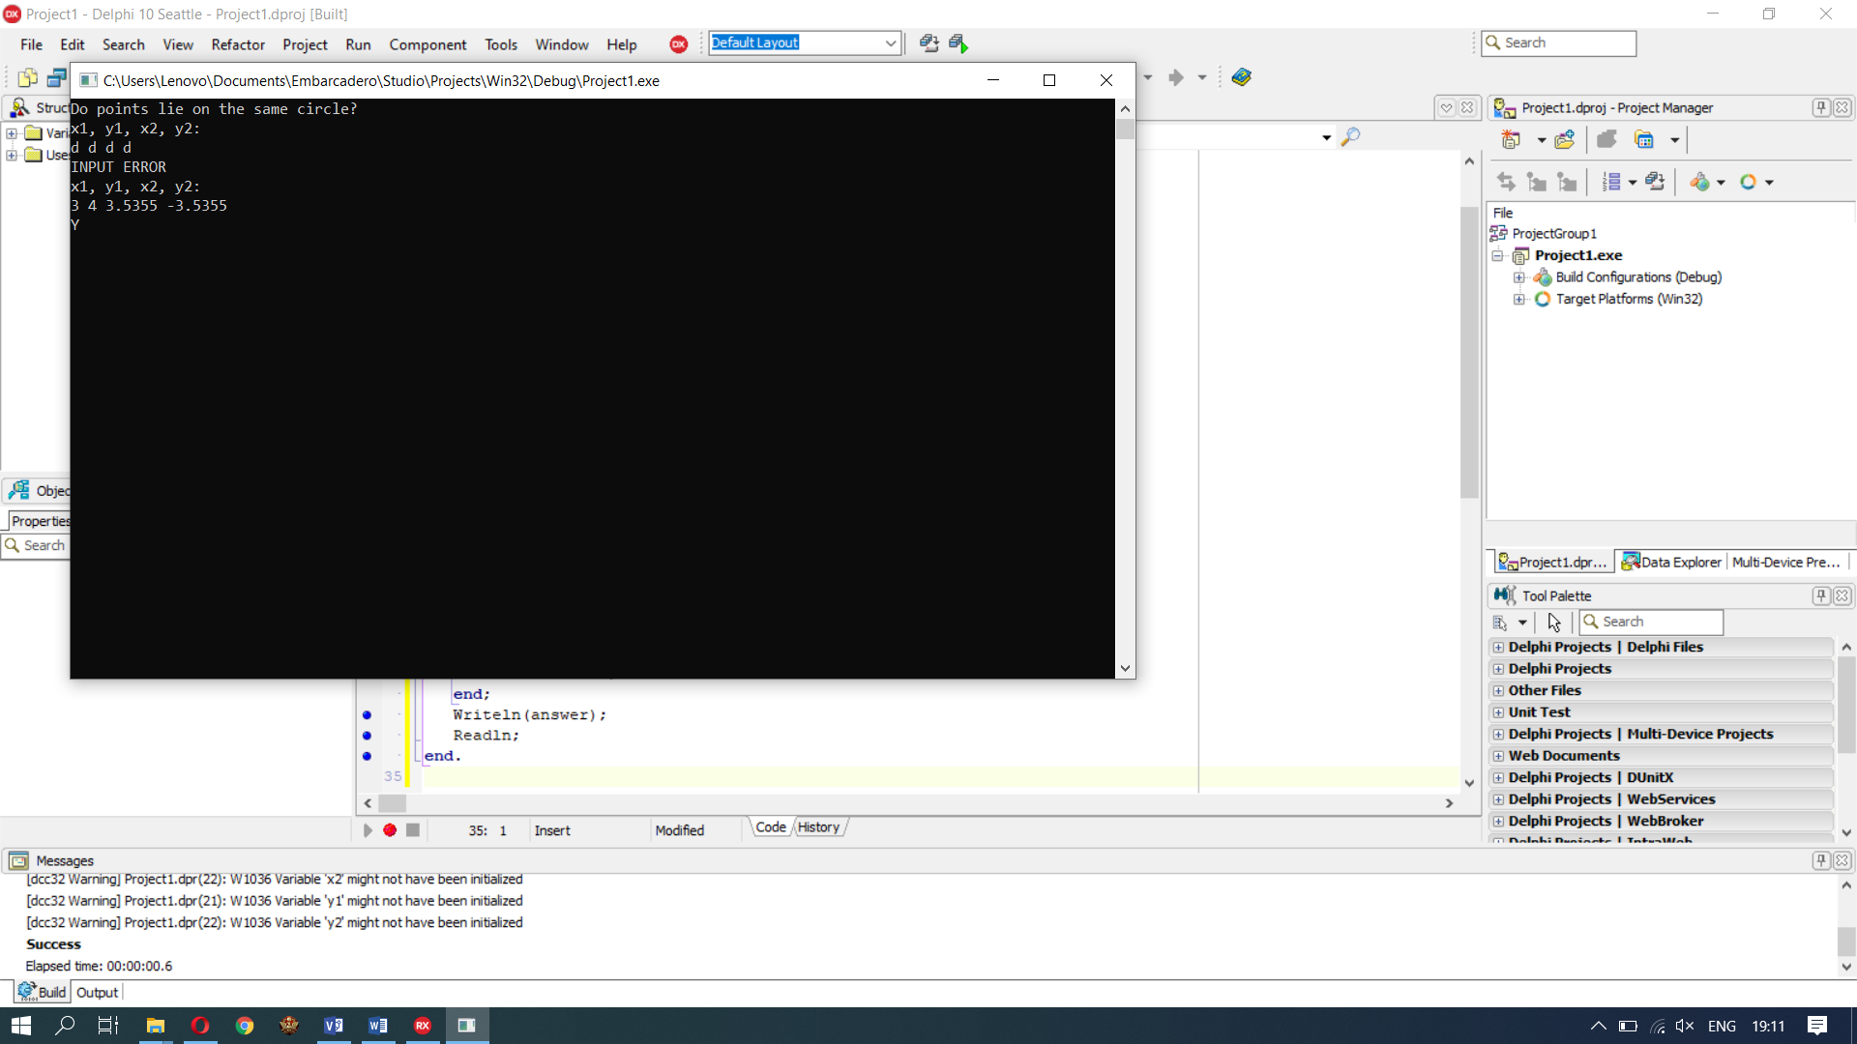

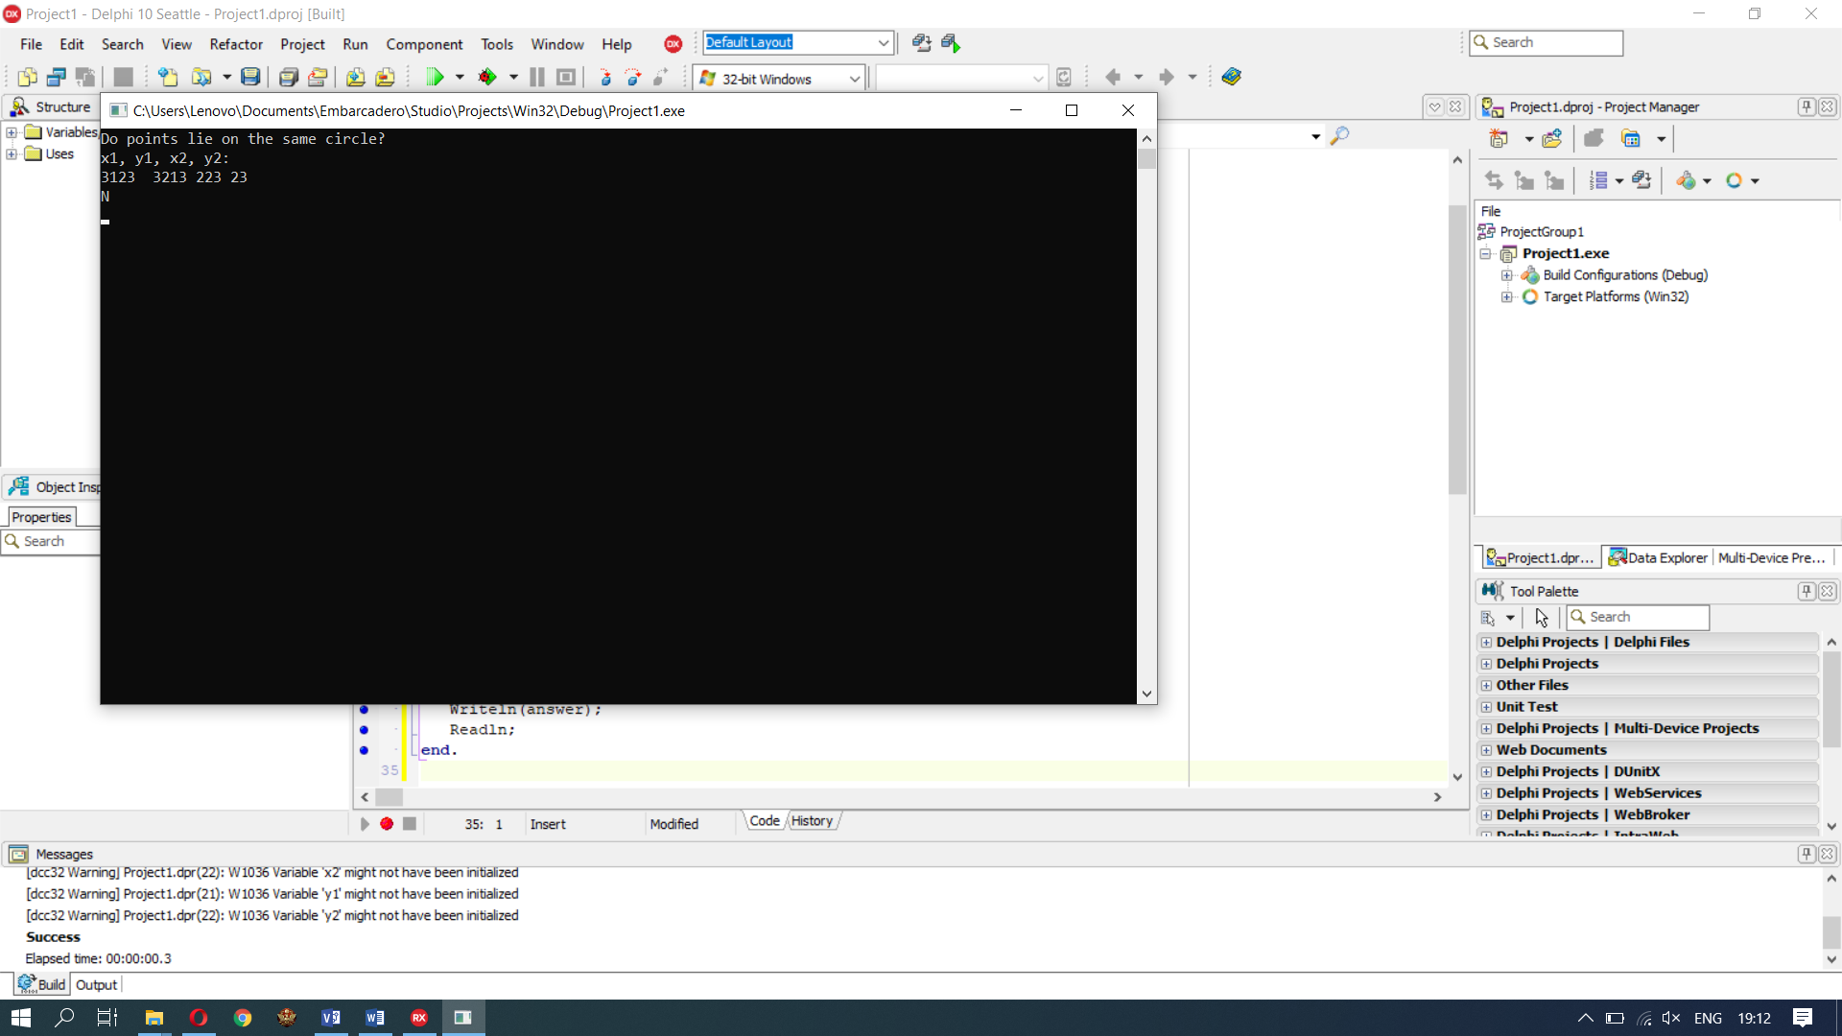

b) C

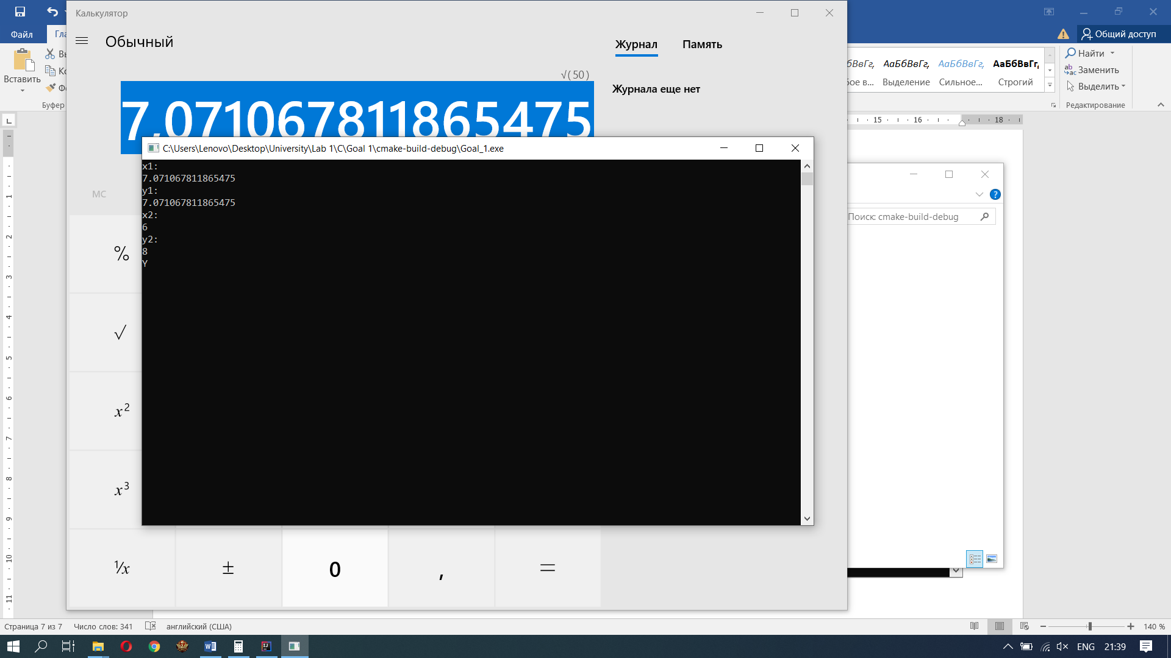

c) Java

